**İleri Veritabanı Sistemleri**

**Rapor**

**Konu**: Üniversite için bir olap veritabanı tasarlama.

İleri Veritabanı Sistemleri dersi için ödevlerimi paylaştığım github depom.

Github : <https://github.com/bboz/Advanced-Database-Systems>

blm312hw_3.rar dosyasının içinde oluşturduğumveritabanının visual studio ortamında ve sql server kullanılarak hazırlanmış yıldız şeması mevcuttur.

<https://github.com/bboz/Advanced-Database-Systems/blob/master/blm312hw_3.rar>

**Yıldız Şeması Oluşturma**

Veritabanımı oluşturmak için SQL Server kullandım ve daha sonra sql server’da oluşturduğum veritabanını visual studio 2017 ortamında kullanabilmek için SSDT(SQL Server Data Tools) aracını kurdum ve SSAS (SQL Server Analysis Services) başlığı altında yeni proje oluşturdum.SQL server tarafında oluşturduğum obs isimli veritabanımı visual studio’da oltuşturduğum proje ile bağlantısını yaptım.Daha sonra visual studio’da veritabanımdaki tabloları seçerek yeni bir data source views oluşturdum.Ayrıca Analysis Services projesi başlığı altında veri küplerinin oluşturulabileceğini öğrendim.

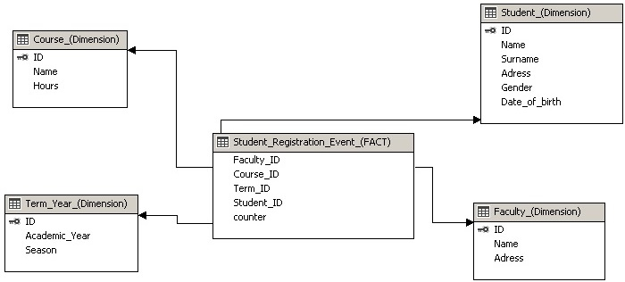**Tasarladığım veritabanı için Yıldız Şeması.**

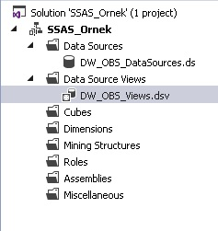

Oluşturduğum yıldız şemasındaki dimension tablolarım : **Course,Term_Year,Faculty,Student**

Fact Tablom ise : **Student_Registration_Event**

Fact Tablomun **measure** alanı ise **counter** sütunu.